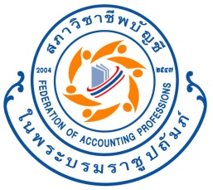

**กำหนดการศึกษาดูงานประจำปี 2561**

**โครงการเปิดบ้านสภา ( FAP Open House )**

**ณ ศูนย์อบรมสัมมนาศาสตราจารย์เกียรติคุณเกษรี ณรงค์เดช อาคารสภาวิชาชีพบัญชี สุขุมวิท 21 (อโศก)**

|  |  |
| --- | --- |
| เวลา | รายละเอียด |
| 09.00-09.20 น. | ลงทะเบียน ณ ห้องอบรมสัมมนา 6B ศูนย์อบรมสัมมนา  อาคารสภาวิชาชีพบัญชี ในพระบรมราชูปถัมภ์ (อโศก) |
| 09.20-09.30 น. | กล่าวต้อนรับคณาจารย์และนักศึกษา |
| 09.30-10.30 น. | การบรรยายในหัวข้อ :  - รอบรั้วสภาวิชาชีพบัญชี  - เส้นทางสู่วิชาชีพบัญชี |
| 10.30-11.45 น. | - นักบัญชีวิชาชีพอาเซียน (ASEAN CPA)  - จรรยาบรรณของผู้ประกอบวิชาชีพบัญชี |
| 11.45-12.00 น. | ร่วมตอบคำถามรับของที่ระลึกจากสภาฯ และถ่ายภาพที่ระลึก |